黄金珠宝与区情数据库要求
- 黄金珠宝数据库颜色太深，按我们馆图书馆主页的色调。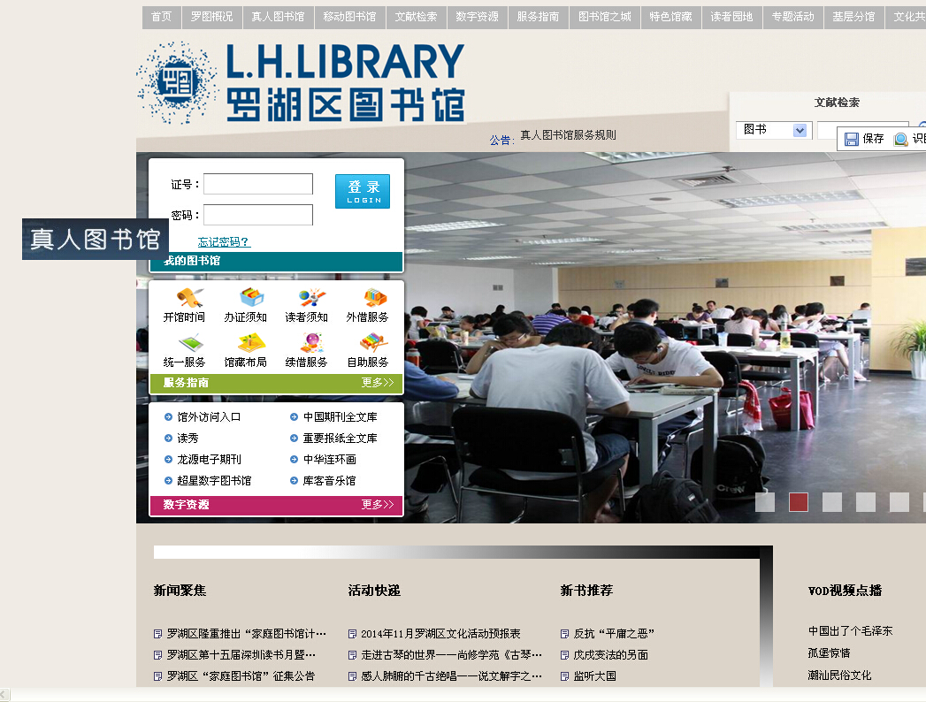
- 黄金珠宝库、区情数据库主页里的ID跟password去掉这功能，因为我们没有读者登录这一功能。
（3）黄金珠宝数据库按我们原来数据库分类要求分类，我们苏馆已经在后台分好类，按照类目导入你们编辑的数据，同时在我们原有数据库里提取数据并导入数据。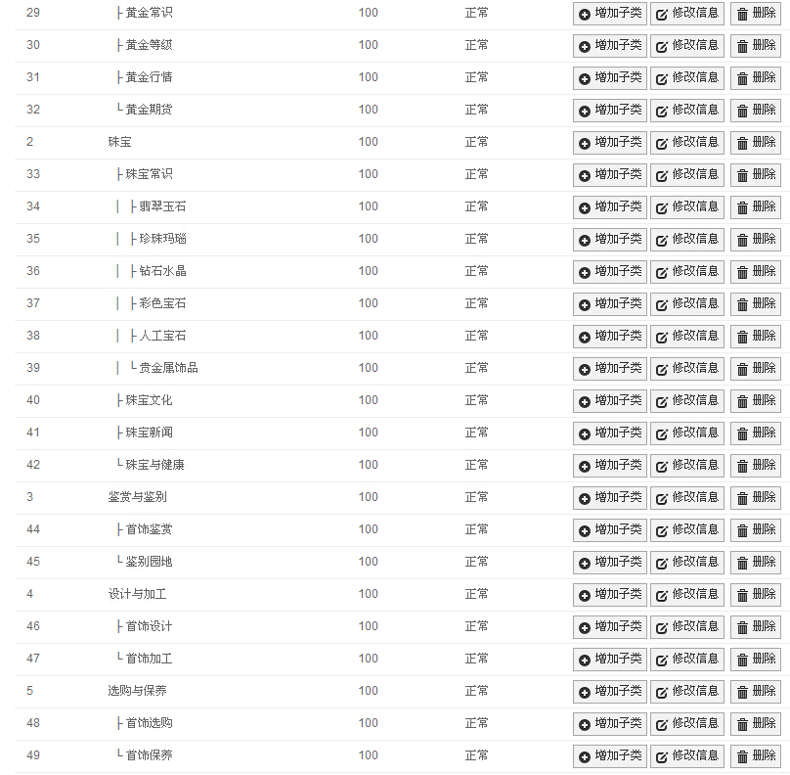
（4）黄金珠宝数据库和区情数据库必须有后台管理员权限的问题，有增加管理员和设置管理员的不同权限功能，不同管理员负责不同区域的修改跟添加不同的版块信息。
（5）黄金珠宝数据库和区情数据库必须有统计功能，有多少人点击跟浏览哪块版块信息量.,还要有工作人员编辑信息工作量统计和信息总量统计。

